Curriculum

**Omar Eduardo LLanos Martínez**

**JUD de Seguimiento de Programas Delegacionales**

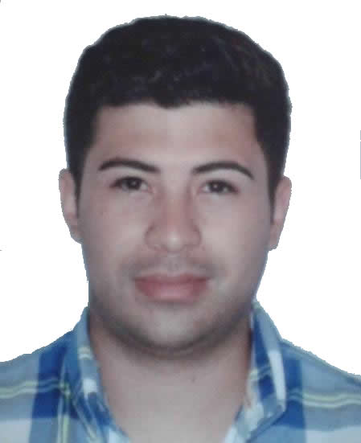

|  |  |
| --- | --- |
| **Nivel máximo de estudios** | Bachillerato |
|  |  |
| **Áreas de conocimiento** | Inglés, Power Point, Adobe, Fotografía y P.C. |
|  |  |
| **Experiencia laboral** |  |
|  |  |
| Periodo | de julio/2015 a actual |
| Institución | DELEGACIÓN ÁLVARO OBREGÓN |
| Cargo | JUD de Seguimiento de Programas Delegacionales |
|  |  |
| Periodo | de julio/2014 a marzo/2015 |
| Institución | DELEGACIÓN ÁLVARO OBREGÓN |
| Cargo | JUD de Seguimiento de Programas Delegacionales |
|  |  |
| Periodo | de enero/2013 a junio/2014 |
| Institución | DELEGACIÓN ÁLVARO OBREGÓN |
| Cargo | Encargado de Redes Sociales y Enlace Administrativo en la Coordinación de Comunicación Social |